Český slovník věcný a synonymický
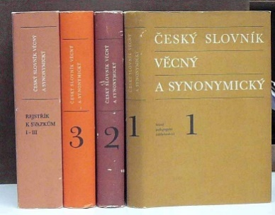
Haller, J.: Český slovník věcný a synonymický. Praha: Stát. ped. nakl., 1969.
Haller, J.: Český slovník věcný a synonymický. Praha: Stát. ped. nakl., 1974.
Haller, J.: Český slovník věcný a synonymický. Praha: Stát. ped. nakl., 1977.
Haller, J.: Český slovník věcný a synonymický – rejstřík ke svazkům I-III. Praha: Stát. ped. nakl., 1987.

- Zpracoval Jiří Haller, předseda redakční rada Vladimír Šmilauer
- 3 svazky v letech 1969, 1974 a 1977 + rejstřík
        - 1. vnější svět, vesmír, země, zemské útvary, živá a neživá příroda
        - 2. člověk – tělesná bytost
        - 3. člověk – dušení stránka
        - Rejstřík – bez nej se nedá ve slovníku hledat – v rejstříku si vyhledám slovo, které hledám, najdu tam informaci, v jakém svazku a kde ho najdu a teprve potom hledám přímo ve slovníku)
- Cílem pomůcka pro spisovatele, překladatele, novináře
- V podstatě zachycuje jazykový obraz světa, který se ale rychle mění a zastarává (např. levák pod heslem nemocný)
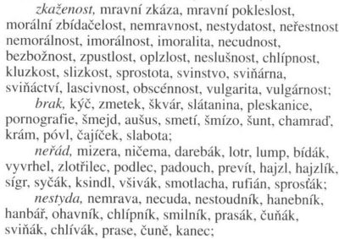
- Uspořádání typ hnízdování
